Лабораторна робота № 3.

Дослідження аналогових перетворювальних каскадів вимірювальної техніки

Мета роботи: отримати навички у визначені параметрів перетворювальних каскадів вимірювальної техніки при їх використанні в системах збору та передачі даних.

Короткі теоретичні відомості

При побудові інформаційно-вимірювальних систем для отримання інформації про досліджувані параметри використовують датчики (первинні перетворювачі), принцип дії яких базується на різних фізичних явищах. Наслідком цього є формування датчиками сигналів різної фізичної природи. Так, наприклад, для вимірювання температури найчастіше використовують термоелектричні та терморезистивні перетворювачі. Вихідним сигналом термоелектричного перетворювача є зміна ЕРС, а терморезистивного – зміна опору. Це потребує перетворення сигналів до вигляду та рівня, придатних для подальшого аналого-цифрового перетворення та обробки у цифровому вигляді.

Крім того, більшість датчиків мають великий вихідний опір і малий динамічний діапазон, тому необхідним є узгодження вихідних  параметрів датчиків з параметрами водних кіл системи обробки даних. В якості пристроїв узгодження часто використовують операційні підсилювачі.

Операційними підсилювачами (ОП) називають високоякісні підсилювачі постійного струму (зазвичай в інтегральному виконанні) які призначені для виконання різних операцій над аналоговими сигналами при роботі в схемі з негативним зворотним зв’язком.

Ідеальний ОП має нескінченно великий коефіцієнт підсилення по напрузі, (), нескінченно великий вхідний опір, нескінченно малий вихідний опір, нескінченно великий коефіцієнт ослаблення синфазного сигналу (КОСС), нескінченно широку смугу частот. Звісно у реальних ОП вказані параметри мають якесь певне, кінцеве значення.

На основі ОП можна спроектувати декілька варіантів схем підсилення: інвертуючий підсилювач, неінвертуючий підсилювач, повторювач, диференційний підсилювач. Такі схеми використовують при необхідності масштабного перетворення сигналів з датчиків.

Коефіцієнт підсилення по напрузі інвертуючого підсилювача (рис.1) визначається згідно виразу (якщо струм генератора сигналу дорівнює струму гілки зворотного зв’язку ):

, (1)

де *Uвих* – вихідна напруга ОП; *Ег* – напруга генератора сигналу; *Rзз* – опір зворотного зв’язку, яким охоплено ОП; *R*1 – внутрішній опір генератора сигналу.

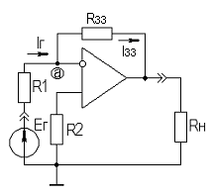

Рис.1. Загальна схема інвертуючого підсилювача.

Коефіцієнт підсилення по напрузі неінвертуючого підсилювача (рис.2) визначається згідно виразу:

. (2)

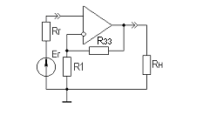

Рис.2. Загальна схема неінвертуючого підсилювача.

Вихідна напруга диференційного підсилювача на ОП (рис. 3) розраховується згідно виразу:

, (3)

де *КUінв* – коефіцієнт підсилення по інвертуючому входу ОП; *КUнеінв* – коефіцієнт підсилення по неінвертуючому входу ОП.

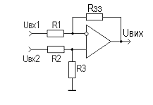

Рис. 3. Схема диференційного підсилювача на ОП.

Якщо вихідний сигнал датчика - струмовий, а для подальшої обробки сигналу потрібен необхідний рівень напруги, його перетворюють в напругу і підсилюють до необхідного рівня за допомогою перетворювача струм-напруга на ОП (рис. 4).

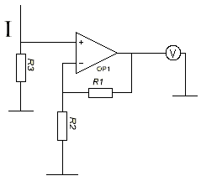

Рис. 4. Перетворювач струм-напруга.

Перетворення вхідного струму в напругу  здійснюється на резисторі R3, падіння напруги на якому підсилюється операційним підсилювачем, включеним по схемі неінвертуючого підсилювача. Коефіцієнт підсилення визначається співвідношенням резисторів R1 і R2.

Перетворювачі опору в напругу (ПОН) знаходять застосування при побудові омметрів і вимірювальних приладів з резистивним первинними перетворювачами. При постійному струмі падіння напруги на резисторі пропорційне його опору. Таким чином, ПОН можна побудувати, включивши перетворюваний опір в коло навантаження стабілізатора струму. Застосування ОП дозволяє реалізувати такі вимоги, як можливість заземлення перетворюваного опору, виключення похибки від опору з'єднувальних провідників, зниження вихідного опору ПОН та ін.

На рис. 5 наведена схема ПОН з двопровідною лінією зв'язку.

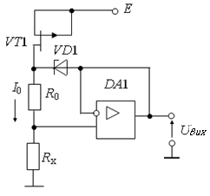

Рис 5. Перетворювач опір-напруга.

Такі перетворювачі застосовуються в тих випадках, коли перетворенню підлягають великі опору або коли перетворюваний опір Rx знаходиться в безпосередній близькості від перетворювача. У ПОН за схемою рис. 5 стабілізатор струму містить ОП DA1, що працює в режимі повторювача напруги, стабілітрон VD1, що забезпечує опорну напругу U0, польовий транзистор VT1 і резистор R0. Напругу між входами ОП можна вважати рівною нулю, оскільки напруги на стабілітроні і резистори R0 однакові і протилежно спрямовані. Це означає, що стабілізований струм дорівнює U0 / R0. Сумарний струм через стабілітрон і резистор R0 задається джерелом струму на польовому транзисторі VT1, у якого затвор з'єднаний з витоком. Вихідна напруга, рівна U0RX / R0, знімається з виходу ОП, завдяки чому забезпечується низький вихідний опір ПОН. Зміна меж вимірювання здійснюється за допомогою опору R0.

Завдання до виконання

1. Дослідження схем підсилення на операційних підсилювачах.
   1. Скласти схему підсилювача із заданим коефіцієнтом підсилення (згідно з варіантом, табл.1).
   2. Побудувати передаточну та навантажувальну характеристики підсилювача.
   3. Визначити частотні властивості підсилювача.
2. Дослідження перетворювачів «струм – напруга».
   1. Скласти схему двокаскадного перетворювача струму, що реалізує завдані вимоги (табл.2).
   2. Побудувати передаточну характеристику перетворювача.
   3. Визначити абсолютну та приведену похибки вимірювань.
   4. Визначити частотні властивості перетворювача.
3. Дослідження схем перетворювача опір-напруга.
   1. Визначити параметри вимірювального мосту та диференціального підсилювача (табл.3).
   2. Скласти схему перетворювача «опір – напруга».
   3. Побудувати передаточну характеристику перетворювача.
   4. Визначити абсолютну та приведену похибки вимірювань.
   5. Визначити чутливість перетворювача до параметрів компонентів.

Таблиця 1.

|  |  |  |
| --- | --- | --- |
| №  вар. | Тип схеми | Коеф. підс. |
| 5 | Інв. | 30 |

Таблиця 2.

|  |  |  |
| --- | --- | --- |
| №  вар. | Вхід, мА | Вихід, В |
| 5 | 0,1..0,5 | 0..5 |

Таблиця 3.

|  |  |  |  |  |
| --- | --- | --- | --- | --- |
| №  вар. | Опір мін., Ом | Опір макс., Ом | Вихід, В | Тип підс. |
| 5 | 157 | 499 | 0..5 | 1 |

* Замість схем вказаних у варіантах завдань може бути використана схема 5.

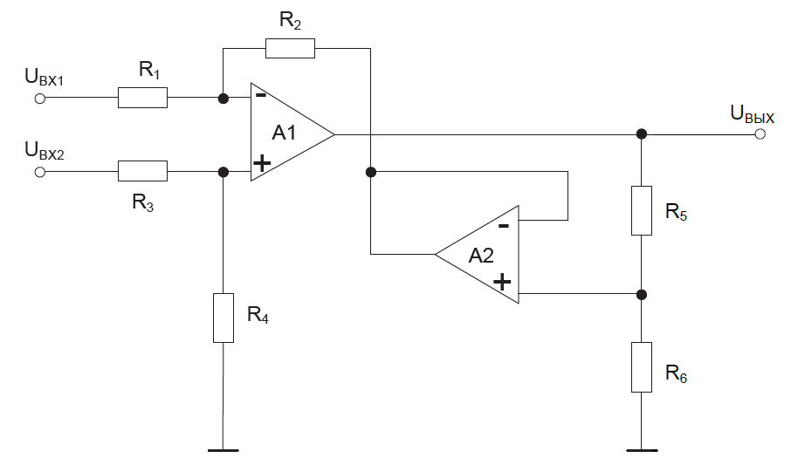

Схема 1

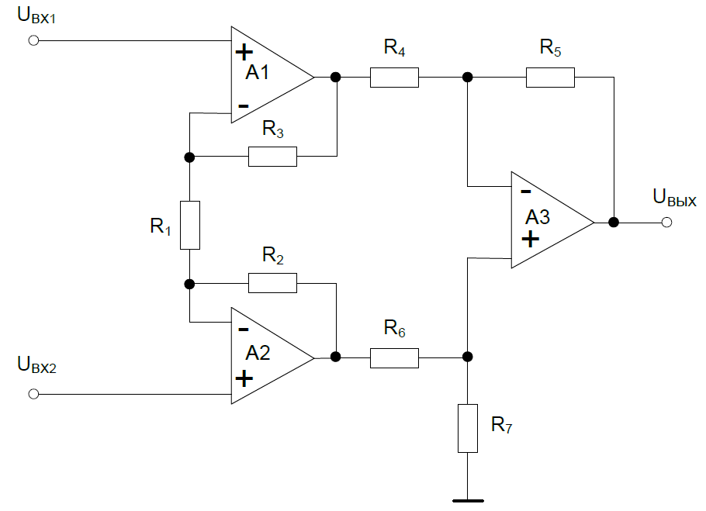

Схема 5

# Виконання лабораторної роботи:

1. Дослідження схем підсилення на операційних підсилювачах.
   1. Скласти схему підсилювача із заданим коефіцієнтом підсилення (згідно з варіантом, табл.1).

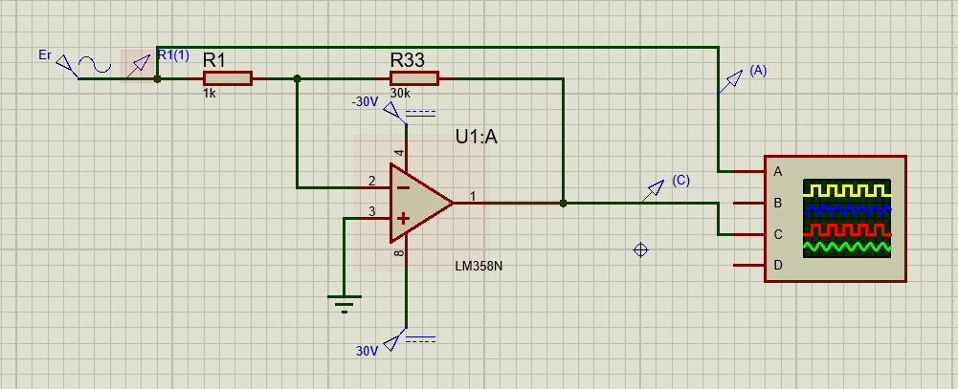

* 1. Побудувати передаточну та навантажувальну характеристики підсилювача.

## Вхідний зелений сигнал – вихідний червоний сигнал



## Передавальна характеристика



* 1. Визначити частотні властивості підсилювача.

Амплітудно-частотна характеристика



Фазово-частотна характеристика



1. Дослідження перетворювачів «струм – напруга».
   1. Скласти схему двокаскадного перетворювача струму, що реалізує завдані вимоги (табл.2).

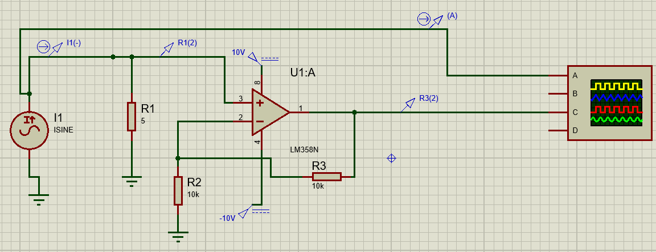

Вхідний сигнал (зелений):

І = 0,1 - 0,5 мА

Вихідний сигнал (червоний):

U = 1 – 5 B

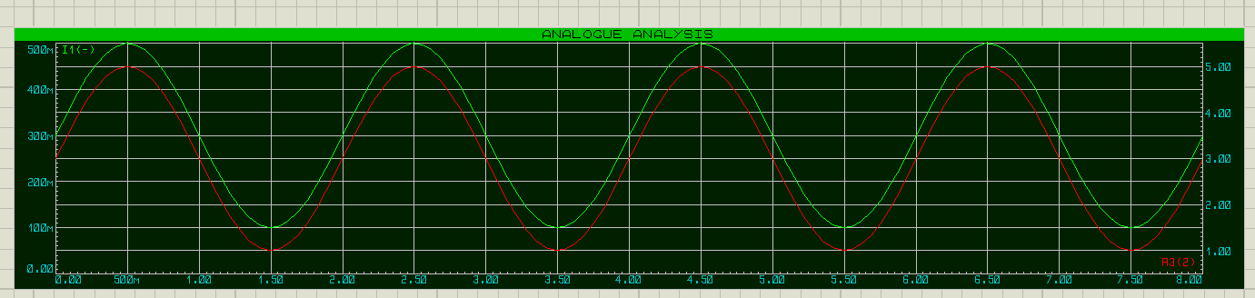

* 1. Побудувати передаточну характеристику перетворювача.
  2. Визначити абсолютну та приведену похибки вимірювань.
  3. Визначити частотні властивості перетворювача.

1. Дослідження схем перетворювача опір-напруга.
   1. Визначити параметри вимірювального мосту та диференціального підсилювача (табл.3).
   2. Скласти схему перетворювача «опір – напруга».
   3. Побудувати передаточну характеристику перетворювача.
   4. Визначити абсолютну та приведену похибки вимірювань.
   5. Визначити чутливість перетворювача до параметрів компонентів.